Управление образования города Таганрога
Таганрогский институт имени А. П. Чехова (филиалом) «РГЭУ (РИНХ)»
г. Таганрог
2015
Автор работы:
Васильев Артём Викторович, ученик 11А класса МАОУ гимназия «Мариинская», г. Таганрог. Ростовской области.
Научный руководитель:
Бочарова Ирина Леонидовна преподаватель физики МАОУ гимназия «Мариинская», г. Таганрог.
Мюонный телескоп

Исследовательская работа
Наименование секции: Физика
Оглавление
1.1 Введение. Физика элементарных частиц. Мюон 2
2. Основная часть. Разработка методики детектирования мюонов 5
2.1 Создание детектора. Мюонный телескоп 7
2. Заключение. Результаты работы 9
3. 3. Список использованной литературы 10
4. Список иллюстраций 11

Введение. Физика элементарных частиц. Мюон

Физика элементарных частиц (ФЭЧ) является разделом физики, в рамках которого производятся исследования структуру и свойства элементарных частиц и их взаимодействия. Современная ФЭЧ шагнула гораздо дальше представлений Демокрита о неделимости атома. Наука начала использовать представление об атомах только в начале XIX века, когда на этой основе удалось объяснить целый ряд химических явлений. В 30-е годы XIX века в теории электролиза, развитой М. Фарадеем, появилось понятие иона и было выполнено измерение элементарного заряда. Конец XIX века ознаменовался открытием явления радиоактивности (1896 г., А. Беккерель), а также открытиями электронов (1897 г., Дж. Томсон) и α-частиц (1899 г., Э. Резерфорд). В 1905 году в физике возникло представление о квантах электромагнитного поля – фотонах (А. Эйнштейн). Постепенно в ходе различных экспериментов было выявлено более трёх сотен различных элементарных частиц. Работы ведущих ученых в области ФЭЧ за последние десятилетия нашли свое отражение в так называемой Стандартной модели элементарных частиц, в которой описаны «истинно элементарные» частицы — элементарные частицы, для которых не предполагается наличие какой-либо дополнительной внутренней структуры (Рисунок 1). Одним из видов таких элементарных частиц являются мюоны. Именно данная частица и явилась предметом моей исследовательской работы.
Мюон в стандартной модели физики элементарных частиц — неустойчивая элементарная частица с отрицательным электрическим зарядом и спином 1/2. На Земле данный тип частиц можно встретить в качестве вторичного потока галактических космических лучей (ГКЛ).
Космические лучи — это поток частиц, приходящих на Землю из межзвездного пространства. Первичные космические лучи состоят главным образом из протонов (∼ 90%), α-частиц и более тяжелых ядер. Основная доля первичных космических лучей имеет энергию 10⁹ – 10¹⁰ эВ, но встречаются также частицы со значительно большей энергией (до 10¹⁹ эВ). Частицы с энергиями менее 10⁹ эВ отклоняются магнитным полем Земли и не попадают на нее. Поток протонной компоненты с энергией выше 2·10⁹ эВ составляет примерно один протон на 1 см²/с (3.1) В результате взаимодействия первичных космических лучей с ядрами атмосферы появляются новые (вторичные) частицы — мезоны различных сортов, распад которых приводит к появлению электронов, позитронов и фотонов большой энергии. Таким образом, вторичные космические лучи, наблюдаемые на высоте до 10 км, совершенно не похожи по своему составу на первичные космические лучи.
Космическое излучение, приходящее в нижние слои атмосферы, принято делить на мягкую и жесткую компоненты. Мягкая компонента состоит из электронов, позитронов и γ квантов, которые сильно поглощаются в веществе. Поглощение частиц мягкой компоненты существенным образом зависит от порядкового номера Z вещества поглотителя. Частицы мягкой компоненты почти целиком поглощаются десятисантиметровым слоем свинца. Жесткая компонента состоит из мюонов, которые слабо поглощаются веществом, притом приблизительно одинаково веществами с разными Z. Столь большое различие проникающей способности частиц обеих компонент связано с тем, что электроны и позитроны мягкой компоненты при взаимодействии с веществом тратят большую часть своей энергии на излучение, а потери мюонов на излучение сравнительно малы. Это объясняется тем, что количество излученной энергии пропорционально квадрату заряда и обратно пропорционально квадрату массы частицы, а мю-мюон примерно в 207 раз тяжелее электрона. Потери энергии на ионизацию и возбуждение атомов вещества для электронов и мюонов космических лучей на уровне моря примерно одинаковы и сравнительно малы. Особенностью мюонов является их распад на электроны, нейтрино и антинейтрино.
µ ± → e ± + ν + ν , τ = 2,2 · 10⁻⁶ с
В плотной среде поглощение мюонов обусловлено потерей энергии на ионизацию атомов среды. В газообразной среде пробег мюонов велик и масштабах земной атмосферы можно не учитывать их выбывание из потока космических лучей за счет спонтанного распада.
Информация о потоке мюонов у поверхности земли несёт большое количество важной статистической информации о первичных частицах ГКЛ, которые и являлись непосредственной причиной их образования. Значение потока ГКЛ, в свою очередь, является перспективным направлением исследований:
Диагностика солнечных ударных волн, Обнаружение Коронарных выбросов массы и вспышек.
Элементарные частицы обладают ничтожно малым размером, не позволяющем увидеть их даже в самые совершенные микроскопы, потому факт их существования определяется по косвенным признакам их взаимодействия с окружающим миром. Таким образом, целью моей исследовательской работы явилось решение проблемы нахождения элементарных частиц — создание детектора.
Основные цели и задачи работы:
- Разработка программно-аппаратного комплекса детектирования ультрарелятивистских мюонов
- Изучение методов детектирования мюонов
- Создание опытной модели детектора мюонов
- Исследование возможных статистических методов применения информации о вариации потока мюонов

2. Основная часть. Разработка методики детектирования мюонов
Существует несколько принципиальных подходов к процедуре обнаружения частиц. Они различаются главным образом по типу детектируемых частиц. Преступая к работе по детектированию мюонов необходимо рассмотреть типы детекторов и определить наиболее подходящий для реализации поставленной задачи:
Ионизационные калориметры — приборы, измеряющие энергию частиц. В этих устройствах на пути частицы устанавливают слой плотного вещества, являющего сцинтиллятором.
Детектор чеpенковского излучения — детектор, принцип работы которого базируется на том, что легкая частица, проходящая через вещество со скоростью большей, чем скорость света в данном веществе излучает свет.
Газоразрядные камеры — газоразрядный прибор для автоматического подсчёта числа попавших в него ионизирующих частиц. Представляет собой газонаполненный конденсатор, который пробивается при пролёте ионизирующей частицы через объём газа.
Ионизационные калориметры требуют для своей работы создание больших монокристаллических пластин материала сцинтиллятора, а создание чеpенковского детектора требует создание детектора значительных геометрических размеров. Принимая во внимание доступную для проведения работы элементарную базу радиоэлектронных компонентов, в качестве базового элемента мюонного телескопа нашли своё применение газоразрядные детекторы.
В своей работе я предлагаю использовать следующую методику детектирования мюонов. Для создания устройства необходимо применить большое количество газоразрядных камер, которые будут разделены в два полностью независимых массива. Данные массивы детекторов должны лежать в параллельных плоскостях и скрещиваться под прямым углом. При изолировании данных массивов детекторов материалом-поглотителем, который будет выполнять функции коррекции спектра, по событиям одновременного срабатывания двух газоразрядных трубок из разных массивов можно судить о прохождении через телескоп высокоэнергичной ультрарелятивистской частицы, то есть с достаточным уровнем точности — о пролёте через детектор мюона ГКЛ.
μ
Первый массив детекторов
Второй массив детекторов

Мюоны галактических космических лучей имеют очень большую проникающую способность, потому вызывают практически одновременное срабатывание детекторов в разных слоях, что позволяет верно определить данный тип частиц на уровне обработки сигнала.

2.1 Создание детектора. Мюонный телескоп
За основу детектирующего комплекса выбран газоразрядный счетчик Гейгера–Мюллера СТС-5. В устройстве применено 8 трубок, сгруппированных по четыре в два слоя. Перед разрабатываем устройством было описано следующее техническое задание:
• Использование современной элементарной базы
• Высокая частота опроса детекторов
• Помехозащищенность
• Возможность компьютерной обработки полученных данных
• Масштабируемость
Определённые выше характеристики мюонного детектора предполагают создание полностью цифрового устройства с использованием микроконтроллера. Дальнейшая разработка детектора заключается в проектировании и сборке механизмов детектора, и написании необходимого программного обеспечения.
Аппаратная часть
Мюонный телескоп (Рисунок 2) состоит из следующих функциональных блоков:
- Высоковольтный преобразователь напряжения для питания газоразрядных камер
- 2 массива газоразрядных камер
- Блоки предусилителей сигнала
- Блоки формирователей импульса
- Схема совпадений
- Преобразователь параллельного сигнала схемы совпадений в последовательный
- Микроконтроллер

Программная часть
Программная часть телескопа состоит из двух исполняемых модулей: программы микроконтроллера и исполняемого модуля пользовательского интерфейса для компьютера.
Микроконтроллер исполняет программу по следующему алгоритму:
- Ожидание срабатывания одной из газоразрядных камер в верхнем массиве детекторов;
- Опрос данных от схемы совпадений о состоянии каждой из камер;
- Обновление внутренней статистики и отправка на компьютер полученных данных.
Исполняемый модуль для персонального компьютера решает задачи представления полученных с телескопа данных. Вся полученная с устройства информация непрерывно буферизируется в динамически расширяемой очереди. Данные за выделенные промежутки времени идут на расчет точного положения пролёта мюонов и постановлений значений потока частиц фонового излучения и непосредственно на нахождение потока мюонов (Рисунок 3, Рисунок 4).

Заключение. Результаты работы
В качестве практического результата выполненной работы была произведена сборка опытной модели детектора частиц (рисунок 5). Полученное устройство работает в постоянной связи с компьютером. Данные с блога детекторов беспрерывно поступают на микроконтроллер, который через последовательный протокол отправки данных с приложением на компьютере. Исполняемая программа графического пользовательского интерфейса написана с применением программной платформы .Net на языке программирования С#. Аппаратные прерывания в микроконтроллере запускает подпрограмму, которая побитово отправляет на компьютер информацию о состоянии газоразрядных трубок детектора. Пользовательская часть программы на компьютере во время каждого события прихода информации создает отдельный поток обработки данных. Вся информация записывается в потокобезопасную очередь и отображается в оконном приложении. Использование такого режима работы позволяет детектировать события обнаружения частиц с разрешением порядка
10⁻⁵ с.

3. Список использованной литературы

- К.В. Парфенов. Физика элементарных частиц. Курс лекций физического факультета МГУ
- Г.Кейн. Современная физика элементарных частиц
- Н.Н. Калмыков, Г.В. Куликов, Т.М. Роганова. ГАЛАКТИЧЕСКИЕ КОСМИЧЕСКИЕ ЛУЧИ
- К. Групен. «Детекторы элементарных частиц». Сибирский Хронограф, Новосибирск, 1999.
- Детекторы частиц. Глава из учебного пособия Б. С. Ишханов, И. М. Капитонов, Э. И. Кэбин. «Частицы и ядра. Эксперимент». М.: Издательство МГУ, 2005.
- Денисов С.П. Детектоpы чеpенковского излучения. "Природа", № 7, 2004, стр.22-30.

4. Список иллюстраций

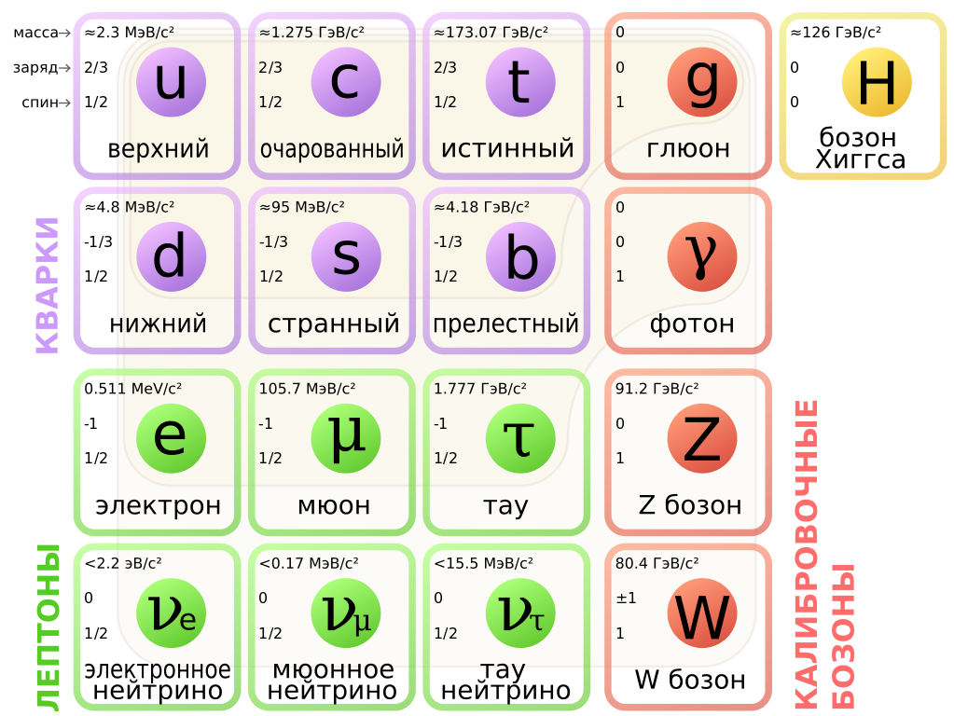
Рисунок 1 Стандартная модель ЭЧ
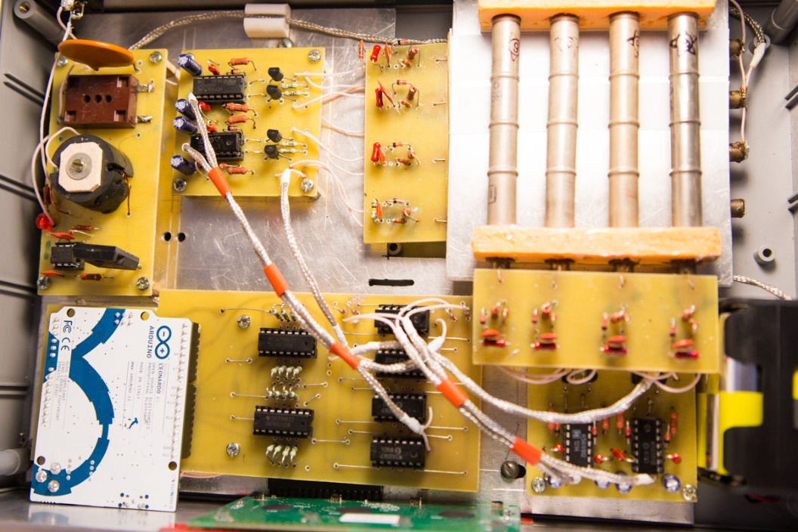
Рисунок 2 Мюонный телескоп

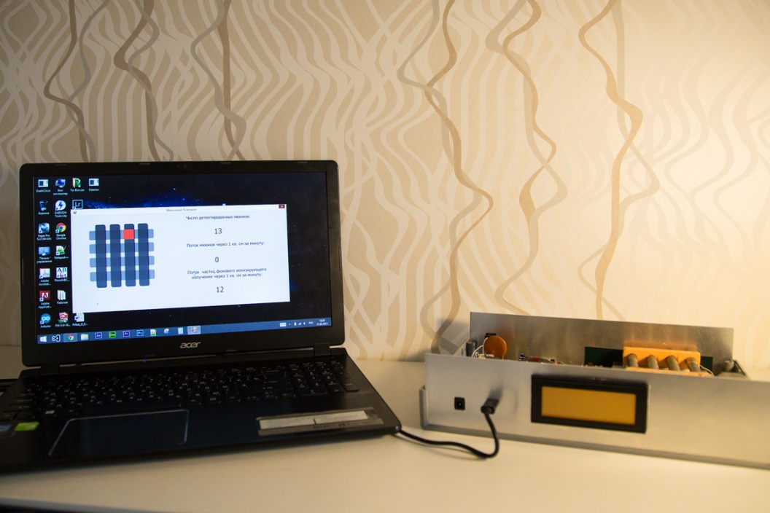
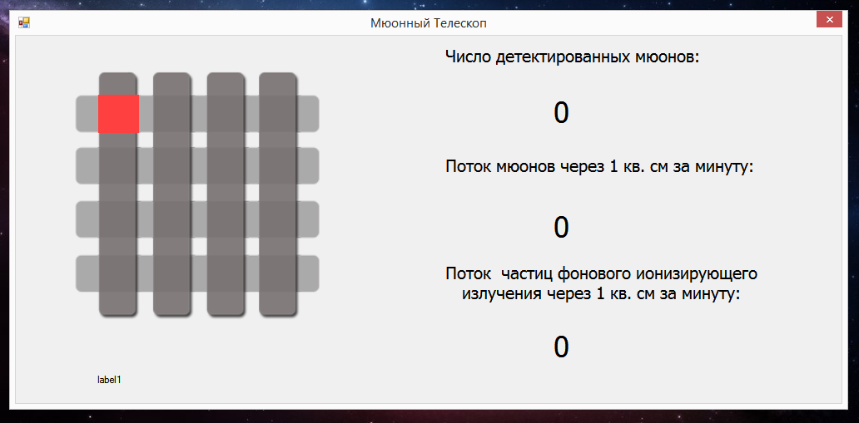
Рисунок 3
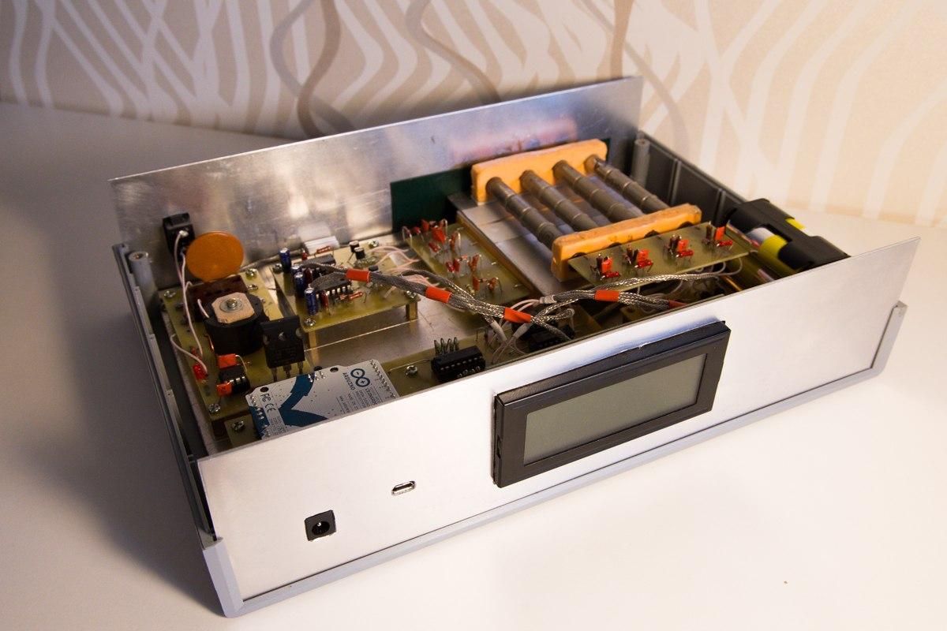
Рисунок 5

